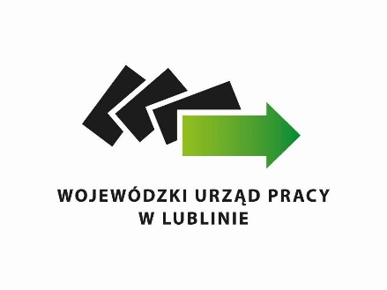
Program Regionalny „Rozwój małej i średniej przedsiębiorczości w województwie lubelskim”
jest realizowany na podstawie zawartego Porozumienia w dniu 19.12.2017 r.
pomiędzy Wojewódzkim Urzędem Pracy w Lublinie oraz Powiatowymi Urzędami Pracy w Hrubieszowie, Janowie Lubelskim, Krasnymstawie, Lubartowie, Lublinie, Łęcznej, Opolu Lubelskim, Parczewie, Puławach, Rykach, Świdniku i Włodawie
w okresie od 01.01.2018 r. do 31.12.2018 r.
W ramach powyższego Programu przewidziane są:
- staż dla 7 osób;
- jednorazowe środki na podjęcie działalności gospodarczej dla 2 osób;
- wyposażenie lub doposażenie stanowiska pracy dla 2 osób;
- poradnictwo zawodowe dla 11 osób;
- nadzór mentorski jako element o charakterze innowacyjnym dla 11 osób.
Wartość Programu Regionalnego dla Powiatowego Urzędu Pracy w Parczewie wynosi 135.000,00 zł.

Informacji o programie udzielają:
Anna Dąbrowska pokój nr 6; tel. 83 – 3551630 wew.26;
Marlena Bocian; Anna Klajda pokój nr 13; tel. 83 – 3551630 wew. 41;
Iwona Szaniawska; Agata Dzięcioł pokój nr 5; tel. 83 – 3551630 wew. 25.

